EINLADUNG zum Ausflug ins
MINIATURWUNDERLAND
Das Miniatur Wunderland (MiWuLa) in Hamburg ist die größte Modelleisenbahnanlage der Welt. Sie befindet sich in der historischen Speicherstadt und wird von der Miniatur Wunderland Hamburg GmbH betrieben. Auf der 1490 Quadratmeter großen Anlagenfläche liegen insgesamt 15,4 Kilometer Gleise im Maßstab 1:87 (entspräche in der Realität etwa 1340 Kilometer Gleise), auf denen rund 1040 digital gesteuerte Züge verkehren.
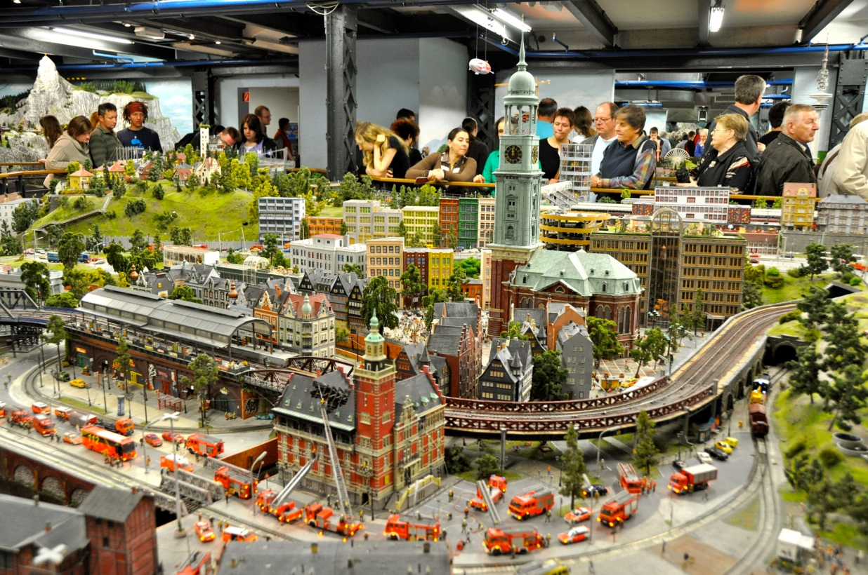

Liebe Klienten und Klientinnen,
am Freitag, den 19.01.2018 bieten wir Ihnen einen Ausflug ins Miniaturwunderland an.
Treffpunkt hierfür ist um 15 Uhr bei Intervall oder 15.45 Uhr direkt am Eingang draußen vor dem Miniaturwunderland in der Straße Kehrwieder 2-4/Block D, 20457 Hamburg.

Der Eintritt ist frei!

Frau Willenborg freut sich auf Sie!

